PERSETUJUAN

Skripsi yang berjudul”Kemampuan Dasar Bermain Sepakbola Bagi Siswa yang Mengikuti Ekstrakurikuler Sepakbola di SMP Negeri 1 Srandakan Bantul” yang disusun oleh Primaditya Dewandaru, NIM 08601241065ini telah disetujui oleh pembimbing untuk diujikan.

Yogyakarta, 12 September 2012
Dosen Pembimbing,

Drs Agus S Suryobroto, M.Pd.
NIP. 19581217 198803 1 001

SURAT PERNYATAAN

Dengan ini saya menyatakan bahwa skripsi yang saya buat ini benar-benar hasil karya saya sendiri. Sepanjang pengetahuan saya tidak terdapat karya atau pendapat yang ditulis atau diterbitkan oranglain kecuali sebagai acuan atau kutipan dengan mengikuti tata penulisan karya ilmiah yang telah lazim.
Tanda tangan dosen penguji yang tertera dalam halaman pengesahan adalah asli. Jika tidak asli, saya siap menerima sanksi ditunda yudisium pada periode berikutnya.

Yogyakarta, 12 September 2012
Penulis,

PrimadityaDewandaru
NIM 08601241065

KEMAMPUAN DASAR BERMAIN SEPAKBOLA BAGI
SISWA YANG MENGIKUTI EKSTRAKURIKULER
SEPAKBOLA DI SMP NEGERI 1 SRANDAKAN
BANTUL

Oleh
Primaditya Dewandaru
NIM 08601241065

ABSTRAK

Penelitian ini bertujuan untuk mengetahui kemampuan dasar bermain sepakbola bagi siswa peserta ekstrakurikuler sepakbola di SMP Negeri 1 Srandakan Kabupaten Bantul.
Penelitian ini merupakan penelitian deskriptif menggunakan metode survai. Adapun teknik pengambilan datanya berupa tes kemampuan dasar bermain sepakbola David Lee yang mempunyai reliabilitas 0,78. Subyek penelitian dalam penelitian ini adalah seluruh siswa peserta ekstrakurikuler sepakbola di SMP Negeri 1 Srandakan Kabupaten Bantul dengan jumlah 44 siswa. Teknik analisis data menggunakan analisis deskriptif yang dituangkan dalam bentuk persentase dari hasil tes kemampuan dasar bermain sepakbola siswa peserta ekstrakurikuler sepakbola di SMP Negeri 1 Srandakan.
Hasil penelitian menunjukkan bahwa kemampuan dasar bermain sepakbola siswa peserta ekstrakurikuler sepakbola di SMP Negeri 1 Srandakan sebagai berikut: (2,27%) dalam kategori sangat baik, (34,09%) dalam kategori baik, (38,64%) dalam kategori sedang, (15,91%) dalam kategori kurang dan (9,09%) dalam kategori kurang sekali.

Kata kunci : kemampuan dasar, ekstrakurikuler sepakbola, siswa

KATA PENGANTAR

Puji syukur penulis panjatkan ke hadirat Allah SWT, atas segala limpahan hidayah dan karunia-Nya, sehingga penulis dapat menyelesaikan skripsi yang berjudul ”Kemampuan Dasar Bermain Sepakbola Bagi Siswa Yang Mengikuti Ekstrakurikuler Sepakbola Di SMP Negeri 1 Srandakan Bantul”.
Skripsi ini dapat selesai dengan baik tentu tidak terlepas dari bantuan, bimbingan, pengarahan, dan petunjuk dari berbagai pihak. Oleh sebab itu, pada kesempatan ini penulis menyampaikan terima kasih kepada yang terhormat:
- Prof. Dr. Rochmat Wahab, M.Pd., M.A., selaku Rektor Universitas Negeri Yogyakarta yang memberikan kesempatan untuk menimba ilmu di Universitas Negeri Yogyakarta
- Bapak Rumpis Agus Sudarko, M.S., selaku Dekan Fakultas Ilmu Keolahragaan (FIK) Universitas Negeri Yogyakarta (UNY) yang telah memberikan izin dan fasilitas bagi penulis dalam menyelesaikan penelitian ini.
- Bapak Amat Komari, M.Si., selaku Ketua Jurusan POR FIK UNY yang telah memberikan izin pada penelitian ini.
- Ibu A. Erlina Listyarini, M.Pd. selaku Penasehat Akademik selama menjadi mahasiswa FIK yang selalu memberi semangat belajar dan memberikan pengarahan selama perkuliahan.
- Bapak Agus S Suryobroto, M.Pd. selaku Dosen Pembimbing yang selalu memberikan bimbingan dengan sabar selama penulisan skripsi ini.
- Bapak/ Ibu Dosen dan Karyawan FIK UNY yang telah memberikan pengajaran sehingga penulis dapat menyelesaikan kuliah.
- Kepala Sekolah SMP Negeri 1 Srandakan Bantul dan Guru Pendamping Ekstrakurikuler Sepakbola yang telah memberikan izin kepada penulis untuk melakukan penelitian di SMP Negeri 1 Srandakan.
- Siswa peserta ekstrakurikuler sepakbola di SMP Negeri 1 Srandakan yang bersedia meluangkan waktunya untuk melaksanakan tes.
- Keluarga PJKR B angkatan 2008 Universitas Negeri Yogyakarta, yang telah banyak memberikan pengalaman yang sangat berharga dan membantu penulis dalam menyelesaikan kuliah.
- Sahabat Adib, Johan, Guspa, Yanuar, Nuriva, Ryan, Rezky, Nanda, Jeny, dan sahabat semua yang selalu memberi ide sehingga penulis dapat menyelesaikan skripsi ini.
- Keluarga penulis yang telah memberikan semangat dan do’a.
- Semua pihak yang telah membantu dalam penelitian ini, yang tidak dapat disebutkan satu per satu.
Penulis menyadari sepenuhnya, bahwa skripsi ini masih jauh dari sempurna. Oleh sebab itu, kritik yang membangun akan diterima dengan senang hati untuk perbaikan lebih lanjut. Semoga skripsi ini bermanfaat bagi dunia pendidikan olahraga.

DAFTAR ISI

Halaman

ABSTRAK …………………………………………………………….............. vii

KATA PENGANTAR ……………………………………………………….. viii

DAFTAR ISI …………………………………………………………………. xi

BAB I. PENDAHULUAN 1
- Latar Belakang Masalah ........................................................................ 1
- Identifikasi Masalah ................................................................................. 6
- Batasan Masalah ......................................................................................... 6
- Rumusan Masalah ..................................................................................... 6
- Tujuan Penelitian ...................................................................................... 6
- Manfaat Penelitian .................................................................................... 7
BAB II. KAJIAN PUSTAKA
- Deskripsi Teori ........................................................................................... 8
- Hakikat Permainan Sepakbola ................................................................ 8
- Pengertian Sepakbola ....................................................................... 8
- Pengetahuan Tentang Sepakbola ...................................................... 10
- Permainan Sepakbola Untuk Siswa SMP (Usia 13-15 Tahun) ........... 12
- Kemampuan Dasar Bermain Sepakbola ................................................ 14
- Menggiring Bola (Dribbling) ........................................................... 15
- Menendang Bola (Passing) .............................................................. 19
- Menghentikan Bola (Stoping) .......................................................... 22
- Menendang Bola Ke Arah Gawang (Shooting) ................................ 26
- Pengertian Ekstrakurikuler .................................................................... 27
- Tujuan Ekstrakurikuler .......................................................................... 28
- Karakteristik Siswa SMP ....................................................................... 29
- Penelitian yang Relevan ............................................................................. 31
- Kerangka Berpikir ....................................................................................... 32

BAB III. METODE PENELITIAN
- Desain Penelitian ................................................................................... 34
- Definisi Operasional Variabel Penelitian ................................................ 34
- Subjek Penelitian........................... ............................................................ 35
- Instrumen Penelitian dan Teknik Pengumpulan Data ............................. 35
- Teknik Analisis Data ............................................................................. 37

BAB IV. HASIL PENELITIAN DAN PEMBAHASAN
- Hasil Penelitian ............................................................................................. 39
- Deskripsi Data Hasil Penelitian .…........................................................ 39
- Pembahasan ............................................................................................. 43

BAB V. KESIMPULAN DAN SARAN
- Kesimpulan ................................................................................................ 45
- Implikasi ...... .............................................................................................. 45
- Keterbatasan ............................................................................................... 45
- Saran-saran ................................................................................................. 46
DAFTAR PUSTAKA ………………………………………………………… 47
LAMPIRAN ....................................................................................................... 49

DAFTAR TABEL

Halaman

Tabel 1. Kategori Kemampuan Dasar Bermain Sepakbola.................................. 38
Tabel 2. Data siswa pesertaTes David Lee.......................................................... 35
Tabel 3. Distribusi Frekuensi dan Kategori Kemampuan Dasar Bermain
Sepakbola Peserta Ekstrakurikuler Sepakbola SMP Negeri 1 Srandakan........... 42

DAFTAR GAMBAR

Halaman
Gambar 1. Menggiring bola menggunakan kaki bagian dalam 17
Gambar 2. Menggiring bola menggunakan kaki dagian luar................................ 17
Gambar 3. Menggiring bola menggunakan punggung kaki................................. 18
Gambar 4. Menendang bola menggunakan kaki bagian dalam............................. 20
Gambar 5. Menendang bola menggunakan kaki bagian luar................................ 21
Gambar 6. Menendang bola menggunakan punggung kaki.................................. 22
Gambar 7. Menghentikan bola dengan kaki bagian dalam................................... 23
Gambar 8. Menghentikan bola dengan kaki bagian luar...................................... 24
Gambar 9. Menghentikan bola dengan punggung kaki........................................ 24
Gambar 10. Menghentikan bola dengan telapak kaki............................................ 25
Gambar 13. Menendang ke arah gawang............................................................... 37
Gambar 20. Tes David lee................................................................................... 37
Gambar 21. Histogram kemampuan dasar bermain sepakbola peserta
ekstrakurikuler sepakbola di SMP Negeri 1 Srandakan...................................... 47

DAFTAR LAMPIRAN

Halaman

Lampiran 1. Permohonan Ijin Penelitian 49
Lampiran 2. Surat Keterangan Penelitian............................................................. 53
Lampiran 3. Kartu Bimbingan Skripsi................................................................... 54
Lampiran 4. Sertifikat Kalibrasi........................................................................... 55
Lampiran 5. Petunjuk Pelaksanaan Tes................................................................ 58
Lampiran 6. Data Siswa Peserta Tes David Lee.................................................. 59
Data Induk Penelitian............................................................................................ 60
Lampiran 7. Analisis Data..................................................................................... 61
Lampiran 8. Dokumentasi Penelitian………….…………………………........... 63

BAB I
PENDAHULUAN

- Latar Belakang Masalah
Sepakbola merupakan salah satu cabang olahraga yang sangat populer dan digemari oleh seluruh lapisan masyarakat Indonesia, baik di kota maupun di desa. Perkembangan sepakbola di Indonesia semakin pesat sehingga tidak hanya laki-laki yang bermain sepakbola, bahkan sepakbola juga dimainkan oleh kaum wanita, sudah banyak berdiri klub-klub untuk sepakbola wanita seperti Putri Bantul, Putri Mataram, Srikandi Mataram, Putri Binangun dan Putri Handayani. Sepakbola adalah suatu permainan beregu yang dimainkan masing-masing regunya terdiri atas 11 orang pemain termasuk seorang penjaga gawang.
Permainan sepakbola telah merambah ke semua daerah di dunia, termasukdi Indonesia. Di wilayah Kabupaten Bantul Yogyakarta misalnya, mulai dari anak-anak hingga orang dewasa setiap hari memainkan sepakbola walau dengan cara yang sederhana. Tidak heran apabila muncul pemain-pemain nasional dari Kabupaten Bantul seperti Nopendi dan Johan Manaji. Namun dari sekian banyak bibit yang ada hanya sedikit saja pemain yang muncul di gemerlapnya Liga Indonesia. Padahal dengan fasilitas dan pembinaan yang baik bukan tidak mungkin nantinya Kabupaten Bantul menjadi pemasok pemain-pemain handal.
Salah satu syarat untuk dapat bermain sepakbola dengan baik adalah pemain harus dibekali dengan kemampuan dasar yang baik karena pemain yang memiliki kemampuan dasar yang baik pemain tersebut cenderung dapat bermain sepakbola dengan baik pula. Kemampuan dasar dalam permainan sepakbola ada beberapa macam, seperti stoping (menghentikan bola), shooting(menendang bola ke arah gawang), passing (mengoper), heading(menyundul bola), dan dribbling (menggiring bola). Dari berbagai faktor penghambat munculnya pemain-pemain sepakbola yang berbakat tersebut salah satunya karena kurangnya pengetahuan pemain tentang teknik dasar yang benar dalam permainan sepakbola apalagi di jenjang-jenjang lembaga pendidikan formal. Dalam permainan sepakbola terdapat berbagai teknik dan gerakan yang dapat dilakukan pemain di lapangan. Di dalam lapangan berbagai kombinasi teknik dan gerakan yang dimiliki setiap pemain sangatlah mendukung dalam penguasaan bola untuk mencapai sebuah kemenangan. Namun kurangnya latihan akan menjadi masalah besar bagi pemain jika ingin meningkatkan kemampuannya.
Permainan sepakbola didominasi oleh penguasaan bola passing cepat antar pemain. Permainan yang cepat biasanya didukung oleh kualitas passing yang baik karena dibutuhkan untuk membuat irama permainan dan penguasaan bola di lapangan. Seperti contoh pada tim sepakbola yang sudah profesional, tim sepakbola dapat menguasai bola sangat baik, aliran bola cepat, passing akurat, dribbling yang baik, shooting yang bagus, saling mendukung rekan satu tim, membuka ruang untuk pergerakan, kerjasama yang solid, dan juga skill individu yang dimiliki pemain membuat tim ini menjadi tim yang bagus. Pertahanan yang kuat, penjagaan lawan terhadap penyerang semakin ketat sehingga menyulitkan penyerang dalam menembus pertahanan lawan hanya dengan menggiring bola sendirian, maka sangat dibutuhkan dukungan pemain tanpa bola terhadap pemain yang sedang menguasai bola.
Peningkatan kecakapan bermain sepakbola, kemampuan dasar erat sekali hubunganya dengan kemampuan koordinasi gerak fisikdan mental. Menurut Sudjarwo, dkk (2005:45),Kemampuan dasar harus betul-betul dikuasai dan dipelajari lebih awal untuk mengembangkan mutu permainan yang merupakan salah satu faktor yang menetukan menang atau kalahnya suatu kesebelasan dalam pertandingan.
Kemampuan dasar bermain sepakbola dapat dikembangkan melalui pelatihan yang rutin. Agar dapat mencapai prestasi yang optimal dibutuhkan pula dukungan peningkatan fisik serta bakat pemain.Menurut Sukatamsi (1998: 29), di dalam latihan untuk menguasai kemampuan dasar dapat dilakukan tanpa bersama teman, misalnya dengan menggunakan dinding untuk memantulkan bola, atau dengan bola digantung.
Menurut Sudjarwo dkk, (2005: 25), kemampuan dasar dalam permainan sepakbola ada beberapa macam, seperti: stopball (menghentikan bola), shooting (menendang bola ke arah gawang), passing (mengoper), heading (menyundul bola), dan dribbling (menggiring bola). Khusus dalam teknik dribbling (menggiring bola) pemain harus menguasai teknik tersebut dengan baik, karena teknik driblling sangat berpengaruh terhadap permainan para pemain sepakbola.
Demi mendukung adanya bakat-bakat sepakbola yang ada di suatu daerah, salah satunya dengan diadakannya ekstrakurikuler sepakbola di sekolah. Kegiatan ekstrakurikuler bertujuan untuk menambah wawasan dan kemampuan siswa menurut kegiatan ekstrakurikuler yang diikuti oleh siswa. Sehingga siswa yang mengikuti ekstrakurikuler sepakbola dapat menambah pengetahuan dankemampuan siswa dalam bermain sepakbola.
Minat siswa terhadap ekstrakurikuler sepakbola sangat tinggi di SMP, salah satu SMP yang siswanya mempunyai minat sangat tinggi terhadap ekstrakurikuler sepakbola adalah SMP Negeri 1 Srandakan.Pada awalnya siswa yang mengikuti ekstrakurikuler sepakbola berjumlah 72 siswa, tetapi yang bertahan sampai akhir selesainya ekstrakurikuler ini tinggal 44 siswa.
Ekstrakurikuler sepakbola SMP Negeri 1 Srandakan dilaksanakan di lapangan Bendo, Trimurti, Srandakan Bantul seminggu sekali,pada hari Jumat, dimulai pukul 15.00 dan selesai pukul 16.30. Siswa yang datang untuk mengikuti ekstrakurikuler sepakbola cukup banyak, tetapi tidak diimbangi motivasi siswa untuk mengikuti kegiatan ini. Masih banyak siswa hanya sekedar datang untuk melengkapi presensi, diantara mereka ada juga yang mempunyai semangat yang bagus.
Sewaktu pelaksanaan ekstrakurikuler pelatih kurang memberikan variasi dalam latihan dan cenderung monoton, setiap latihan pelatih hanya memberikan pemanasan dan dilanjutkan dengan game. Pelatih kurang memberikan pengetahuan tentang kemampuan dasar bermain sepakbola dengan benar kepada siswanya, masih banyak siswa yang melakukan gerakan yang salah, seperti: melakukan dribbling dengan ujung kaki, saat menggiring bola jarak kaki dengan bola terlalu jauh sehingga mudah dirampas oleh lawan, menghentikan bola dengan cara diinjak. Untuk peralatan, SMP Negeri 1 Srandakan mempunyai 12 bola sepak dan mempunyai 20 cone,
Prestasi dibidang olahragakhususnya sepakbola, SMP Negeri 1 Srandakan juga kurang optimal. Setiap kali mengikuti kejuaraan tingkat SMP selalu kali gagal menjadi yang terbaik. Dari tahun 2004 sampai 2008 dalam mengikuti kejuaraan pelajar di kabupaten Bantul selalu gagal menjadi yang terbaik, selalu terhenti di babak pertama. Pada tahun 2009 sampai 2012 SMP Negeri 1 Srandakan tidak mengikuti kejuaraan pelajar dikabupaten Bantul. Kegagalan sebuah tim sepakbola terjadi karena beberapa faktor, antara lain: faktor teknik, kerjasama tim dan mental bertanding. Setiap individu mempunyai tingkatan teknik yang berbeda-beda. Ada yang baik ada pula yang kurang baik. Untuk bisa bermain sepakbola yang baik, siswa harus menguasai teknik-teknik dasar sepakbola dengan benar.
Melihat kenyataan diatas peneliti melihat adanya permasalahan dalam pembinaan sepakbola di SMP Negeri 1 Srandakan yang meliputi kurang bervariatif metode yang digunakan oleh pelatih dan kurang optimalnya prestasi yang dicapai oleh siswa SMP Negeri 1 Srandakan. Oleh karena itu perlu diadakan penelitian untuk mengetahui sejauh mana kemampuan dasar sepakbola siswa yang mengikuti ekstrakurikuler sepakbola di SMP Negeri 1 Srandakan. Diharapkan dengan adanya penelitian tentang kemampuan dasar sepakbola, dapat dibuat program untuk lebih meningkatkan kemampuan dasar sepakbola bagi siswa yang mengikuti kegiatan ekstrkurikuler. Sehingga dapat meningkatkan prestasi dalam bidang olahraga khususnya sepakbola.
- Identifikasi Masalah
Dari uraian diatas dapat diidentifikasi permasalahan yang muncul yaitu sebagai berikut :
      - Kurang optimalnya prestasi yang dicapai oleh siswa SMP Negeri 1 Srandakan dalam bidang olahraga khususnya sepakbola.
      - Kurangnya pengetahuan siswa tentang kemampuan dasar yang benar dalam permainan sepakbola.
      - Minat dan bakat siswa dalam permainan sepakbola begitu besar, namun belum ada usaha yang maksimal untuk mengembangkannya.
- Batasan Masalah
Penelitian ini memiliki beberapa batasan yang perlu dikembangkan agar substansi penelitian ini tidak melebar dan agar dapat kesepahaman penafsiran tentang substansi yang ada dalam penelitian ini. Peneliti membatasi penelitian pada kemampuan dasar bermain sepakbola khususnya siswa yang mengikuti ekstrakurikuler sepakbola.
- Rumusan Masalah
Berdasarkan latar belakang yang telah diuraikan di atas, peneliti merumuskan masalah sebagai berikut :
“Seberapa besar kemampuan dasar bermain sepakbola siswa yang mengikuti ekstrakurikuler sepakbola di SMP Negeri 1 Srandakan?”.
- Tujuan Penelitian
Penelitian ini bertujuan untuk mengetahui seberapa besar kemampuan dasar bermain sepakbola siswa SMP Negeri 1 Srandakan.
- Manfaat Penelitian
Dari masalah yang ditemukan dalam penelitian ini diharapkan dapat bermanfaat antara lain :
- Secara teoretis,hasil penelitian ini diharapkan memotivasi siswa untuk memahami dan mempraktikkan teknik-teknik bermain sepakbolayang baik dan benar.
- Bagi pembina ekstrakurikuler, hasil penelitian ini diharapkan dapat menjadi saran atau masukan kepada pembina ekstrakurikuler tentang pemberian teknik-teknik dasar dalam bermain sepakbola yang baik dan benar kepada siswanya untuk kemajuan prestasi siswa.
- Bagi sekolah, hasil penelitian ini diharapkan dapat memberikan informasi kepada pihak sekolah mengenai tingkat kemampuan dasar bermain sepakbola para siswa.

BAB II
KAJIAN PUSTAKA

- Deskripsi Teori
- Hakikat Permainan Sepakbola
- Pengertian Sepakbola
Sepakbola merupakan permainan yang menggunakan bola sepak yang dimainkan oleh dua kesebelasan yang masing-masing terdiri atas 11 orang pemain. Saat memainkan bola, pemain diperbolehkan untuk menggunakan seluruh anggota badan kecuali tangan dan lengan, hanya penjaga gawang yang diperbolehkan untuk memainkan bola dengan menggunakan tangan di dalam kotak penalti. Cara mendapatkan poin yaitu dengan memasukkan bola ke gawang lawan.
Dalam sepakbola terdapat dua tim yang bertanding, setiap tim terdiri atas 11 pemain. Terdapat seorang penjaga gawang yang dapat memainkan bola menggunakan tangan untuk menangkap bola di daerahnya. Penjaga gawang bertugas untuk menjaga gawang agar tidak kebobolan oleh lawan. Menurut Sucipto, dkk. (2000: 17), sepakbola merupakan permainan beregu, masing-masing regu terdiri atas 11 pemain dan salah satunya penjaga gawang. Permainan ini hampir seluruhnya dimainkan dengan menggunakan tungkai, kecuali penjaga gawang yang diperbolehkan menggunakan lengannya di daerah tendangan hukumannya.
Menurut Sukintaka, dkk. (1979: 103), sepakbola adalah suatu permainan yang dilakukan dengan jalan menyepak bola. Bola disepak kian kemari untuk diperebutkan di antara pemain-pemain, yang mempuyai tujuan untuk memasukkan bola ke dalam gawang lawan. Dalam memainkan bola maka pemain dibenarkan untuk menggunakan seluruh anggota badan kecuali tangan dan lengan. Hanya penjaga gawang diizinkan untuk memainkan bola dengan tangan di daerah kotak penaltinya. Tujuan dari masing-masing regu adalah memasukkan bola ke gawang lawan sebanyak mungkin dan berusaha agar gawang tidak kebobolan dari tim lawan.
Menurut Joseph A. Luxbacher (1998: 2), didalam pertandingan sepakbola dimainkan dua tim yang masing-masing beranggotakan 11 orang.Masing-masing tim mempertahankan sebuah gawang dan mencoba mencetak gol ke gawang lawan. Setiap tim memiliki kiper yang mempunyai tugas untuk menjaga gawang. 11 orang pemain dibagi dalam strategi permainan sehingga berada pada posisi pemain belakang, pemain tengah, dan pemain depan. Sisanya satu orang adalah sebagai penjaga gawang. Setiap pemain memiliki peran dalam kesuksesan sebuah tim sepakbola dalam suatu pertandingan. Permainan sepakbola membutuhkan kerjasama tim yang solid dan taktik bermain sangat berpengaruh terhadap keberhasilan tim untuk memenangkan pertandingan dengan memasukkan bola ke gawang lawan dan mempertahankan gawang sendiri supaya tidak kebobolan oleh lawan.

- Pengetahuan Tentang Sepakbola
Pertandingan sepakbola dimainkan oleh 2 tim yang masing-masing beranggotakan 11 orang. Masing-masing mempertahankan sebuah gawang dan mencoba menjebol gawang lawan. Setiap tim memiliki kiper yang bertugas untuk menjaga gawang dan kiper diperbolehkan menggunakan tangan untuk mengontrol bola di daerah penalti.
Menurut John D. Tenang yang dikutip oleh Damar Kawedharjati (2007: 17-20), hal-hal yang berkaitan dengan sepakbola adalah sebagai berikut:
- Lapangan Permainan
Lapangan berbentuk persegi empat dengan ukuran panjang 90m-120m dan lebar 45m-90m. Untuk pertandingan berskala internasional, ukuran lapangan berbeda, yaitu dengan panjang 100m-110m dan lebar 64m-75m. Lebar garis lapangan tidak boleh lebih 12cm. Radius lingkaran tengah adalah 9,15m. Tiang gawang berukuran7,32m x 2,44m dan lebar tiang tidak boleh lebih dari 12cm berwarna putih. Daerah penalti jaraknya 16,5m dari gawang. Tiang gawang dibuat dari bahan yang tidak membahayakan.
- Bola
Bola terbuat dari kulit atau bahan lain yang telah disetujui FIFA. Ukuran lingkarannya harus 27-28 inci dengan berat 14-16 ons. Bola tidak boleh ganti selama pertandingan berlangsung tanpa seizin wasit.
- Jumlah Pemain
Setiap tim terdiri dari 11 pemain, termasuk seorang kiper. Setiap pemain, kecuali kiper, bisa berubah posisi selama pertandingan. Seorang bek, gelandang atau penyerang bisa memerankan posisi sebagai kiper kalau kiper diberikan kartu merah apabila melakukan pelanggaran dan tidak ada cadangannya. Jumlah pergantian pemain dalam pertandingan Internasional sebanyak tiga kali. Alasan umum digantikannya seorang pemain adalah karena cedera, keletihan, kekurang efektifan, perubahan taktik, atau untuk membuang waktu pada akhir pertandingan. Pemain yang sudah diganti tidak diperbolehkan bermain kembali pada pertandingan tersebut.
- Perlengkapan pemain
Perlengkapan yang harus dikenakan pemain terdiri dari baju kaos, celana pendek, pelindung tulang kering, dan sepatu bola.

- Wasit
Wasit memiliki kewenangan penuh untuk memimpin pertandingan. Wasit berhak menentukan lamanya waktu pertandingan. Wasit bisa menghentikan pertandingan kalau ada pemain cedera atau alasan lain dan melanjutkan kembali pertandingan ketika semuanya normal kembali. Wasit juga boleh membatalkan pertandingan jika cuaca buruk atau terjadi campur tangan atau kerusuhan di kalangan penonton. Wasit bisa memutuskan penalti atau memberi hukuman bahkan mengusir pemain ke luar lapangan karena melakukan pelanggaran. Keputusan wasit tidak bisa diganggu gugat.
- Asisten wasit (hakim garis)
Seorang wasit akan dibantu dua asisten atau sering disebut hakim/ penjaga garis yang selalu membawa bendera kecil. Tugasnya membantu wasit ketika terjadi sepak pojok, tendangan gawang, lemparan ke dalam, offside, atau pelanggaran yang tidak sempat dilihat wasit. Ada juga wasit keempat yang bertugas memantau pelanggaran yang pemain atau pihak kedua dibangku cadangan atau ada pelatih yang yang melewati garis lapangan.
- Lama permainan
Lama permainan sepakbola normal adalah 2 x 45 menit, ditambah istirahat selama 15 menit. Apabila kedudukan imbang maka diadakan perpanjangan waktu selama 2 x 15 menit sampai didapat pemenangnya. Namun, kalau masih sama kuat maka diadakan adu penalti.
- Permulaan permainan
Kick offbiasa dilakukan pada awal pertandingan, setelah mencetak gol dan memulai babak kedua. Bola akan ditempatkan di tengah lapangan. Sebelum kick off selalu dilakukan undian koin untuk menentukan posisi kedua tim di lapangan.
- Bola keluar dan di dalam lapangan
Bola dinyatakan keluar atau tidak dimainkan ketika melewati garis gawang atau keluar lapangan.
- Cara mencetak gol
Sebuah gol terjadi ketika seluruh bagian bola melewati garis mistar. Asalkan itu tidak dilakukan dengan melakukan lemparan, menggunakan tangan atau lengan dari tim yang melakukan serangan. Tim yang mencetak gol paling banyak dinyatakan sebagai pemenang. Jika tidak terjadi gol atau jumlah gol kedua tim sama maka pertandingan dinyatakan imbang.
- Offside
Seorang pemain dinyatakan offside jika berada dibelakang pemain terakhir lawan. Keputusan offside sangat ditentukan oleh kecermatan hakim garis.
12) Pelanggaran
Seorang pemain yang melakukan pelanggaran dengan sengaja akan terkena hukuman dan wasit memberi kesempatan kepada tim lawan untuk melakukan tendangan bebas.
- Tendangan bebas
Ada dua tipe tendangan bebas. Tendangan langsung (mengarah langsung ke gawang dan membuahkan gol) dan tidak langsung (diumpan ke rekan pemain lain).
- Tendangan penalti
Kalau pemain melakukan sebuah pelanggaran terhadap lawan di dalam daerah penalti sendiri. Tendangan penalti dilakukan dari titik penalti dan semua pemain harus berada di luar kotak penalti.
- Lemparan ke dalam
Untuk memulai pertandingan setelah bola keluar dari lapangan, bola harus dilemparkan dari titik saat bola meninggalkan lapangan.
- Tendangan gawang
Tendangan gawang dilakukan kiper atau pemain belakang ketika bola terakhir ditendang ke luar oleh pemain lawan.
- Tendangan sudut
Tendangan sudut atau tendangan pojok dilakukan bila pemain satu tim membuang bola ke belakang gawang atau di kedua sisi ketika mendapat tekanan dari pemain lawan.

- Permainan Sepakbola untuk Siswa SMP
(Usia 13-15 Tahun)

Peraturan permainan sepakbola untuk usia 13-15 tahun hampir sama dengan peraturan permainan sepakbola pada umumnya. Namun ada sedikit perubahan yang dilakukan agar permainan sepakbola untuk usia 13-15 tahun dapat dimainkan dengan baik. Menurut buku Laws of The Game FIFA (2007: 2) permainan sepakbola dapat dimodifikasi untuk pelaksanaan pertandingan yang pemainnya berusia dibawah 16 tahun, sepakbola wanita, sepakbola veteran (usia diatas 35 tahun), dan pemain cacat. Perubahan yang diperkenankan adalah terhadap:
1) Ukuran lapangan permainan
2) Ukuran, berat, dan bahan dasar bola
3) Lebar gawang dan tinggi mistar dari tanah
4) Lama waktu permainan
5) Pergantian pemain.
Menurut buku Peraturan Umum Pertandingan PSSI (2008: 2), jenis kompetisi untuk kelompok umur terdiri dari:
1) Kelompok usia dibawah 19 tahun
2) Kelompok usia dibawah 18 tahun
3) Kelompok usia dibawah 15 tahun
4) Kelompok usia dibawah 13 tahun
5) Kelompok usia dibawah 12 tahun
Lapangan permainan untuk usia 13 tahun ini dilakukan di atas lapangan rumput yang rata, berbentuk persegi panjang yang biasanya menggunakan setengah lapangan permainan sepakbola yang resmi. Pada kedua garis batas lebar lapangan (garis gawang) ditengah-tengahnya masing-masing didirikan sebuah gawang yang berhadapan. Untuk usia 14 tahun sampai 16 tahun merupakan fase membentuk format sepakbola sehingga pemain dapat menggunakan lapangan sepakbola ukuran normal, yaitu berbentuk persegi panjang dengan ukuran panjang minimal 100 meter dan maksimal 110 meter, ukuran lebar lapangan minimal 64 meter dan maksimal 75 meter.
Dalam permainan digunakan sebuah bola yang bagian luarnya terbuat dari kulit. Untuk usia di bawah 13 tahun menggunakan bola dengan ukuran 4, sedangkan untuk usia di atas 14 tahun memakai bola ukuran 5. Pelaksanaan permainan sepakbola untuk usia dibawah 13 tahun dilakukan dalam 2 babak selama 2 x 25 menit. Usia 14 tahun sampai usia 16 tahun dilakukan 2 babak selama 2 x 35 menit. Tujuan masing-masing kesebelasan adalah berusaha memasukkan bola ke dalam gawang lawan dan mencegah lawan memasukkan bola ke gawang.
- Kemampuan Dasar Bermain Sepakbola

Banyak pengertian dan ruang lingkup kemampuan dasar yang digunakan dalam bidang olahraga. Dasar menurut Kamus Besar Bahasa Indonesia yang dikutip oleh Rahmadhaniar Kalbu Adi (2010: 8), adalah utama atau bawah. Dalam Kamus Besar Bahasa Indonesia yang dikutip oleh Rahmadhaniar Kalbu Adi (2010: 9) kemampuan adalah kecakapan untuk menyelesaikan tugas. Jadi, kemampuan dasar merupakan kemampuan utama dalam bermain sepakbola, maka aspek utama yang harus diperhatikan adalah aktivitas gerak.
Berdasarkan uraian diatas dapat disimpulkan bahwa kemampuan dasar bermain sepakbola adalah kemampuan untuk melakukan gerakan-gerakan mendasar atau teknik dasar dalam permainan sepakbola secara efektif dan efisien baik gerakan yang dilakukan tanpa bola maupun dengan bola.Menurut Sukatamsi (2001: 21), kemampuan dasar bermain sepakbola merupakan semua gerakan yang diperlukan untuk bermain sepakbola, kemudian untuk bermain, ditingkatkan menjadi kemampuan bermain sepakbola yaitu penerapan teknik dasar bermain dalam permainan.
Teknik dasar bermain meliputi teknik tanpa bola, seperti : lari cepat, melompat, zig zag, sedangkan teknik dengan bola meliputi:

- Menggiring Bola (Dribbling)
Menggiring bola merupakan suatu keterampilan dasar yang harus dimiliki oleh setiap pemain sepakbola. Dalam permainan sepakbola menggiring bola sangat diperlukan oleh semua pemain untuk mengecoh lawan, membawa bola ke daerah yang kosong, dan melewati lawan hingga menggiring bola menuju gawang lawan untuk mencetak sebuah gol. Kemampuan menggiring bola yang dimiliki, memungkinkan seorang pemain dapat menguasai bola lebih lama dan dapat menyusun strategi ke mana arah bola akan dialirkan. Pemain dapat memilih apakah bola itu dioperkan ke teman, menggiring bola ke arah gawang atau shooting. Pemain menerima bola dari teman satu tim lalu mencoba untuk menggiring bola menjauhi lawan dan menempatkan bola di daerah yang kosong untuk siap memberikan umpan kepada teman satu tim. Secara terus menerus dilakukan sehingga membuat sebuah tim tersebut dapat menguasai jalannya permainan untuk memperoleh suatu kemenangan.
Menurut Sucipto, dkk. (2000: 28), pada dasarnya menggiring bola adalah menendang terputus-putus atau pelan-pelan, oleh karena itu bagian kaki yang dipergunakan dalam menggiring bola sama dengan bagian kaki yang dipergunakan untuk menendang bola. Selanjutnya Danny Mielke (2007: 1), menambahkan menggiring bola (dribbling) adalah keterampilan dasar dalam sepakbola karena semua pemain harus mampu menguasai bola saat bergerak, berdiri, atau bersiap melakukan operan atau tembakan. Ketika pemain telah menguasai kemampuan dribbling secara efektif, sumbangan pemain di dalam lapangan dalam pertandingan akan sangat besar. Menurut Komarudin (2005: 45), tujuan menggiring bola adalah untuk melewati lawan, mengarahlkan bola ke ruang kosong, melepaskan diri dari kawalan lawan, serta menciptakan peluang untuk melakukan shooting ke gawang lawan. Dalam menggiring bola pemain dapat menggunakan beberapa bagian kaki, pemain dapat menggiring bola dengan kaki bagian dalam, kaki bagian luar, serta punggung kaki.
Menurut Sucipto, dkk (2000: 28), teknik dasar menggiring bola dapat dilakukan dengan tiga cara yaitu:
  - Menggiring Bola Dengan Kaki Bagian Dalam
Menggiring bola dengan kaki bagian dalam digunakan untuk melewati/mengecoh lawan. Analisis menggiring bola dengan kaki bagian dalam adalah sebagai berikut:
- Posisi kaki menggiring bola sama dengan posisi menendang
bola.
- Kaki yang digunakan untuk menggiring bola tidak ditarik ke
belakang hanya diayunkan ke depan.
- Diusahakan setiap melangkah, secara teratur bola disentuh/
didorong bergulir ke depan.
- Bola bergulir harus dekat dengan kaki dengan demikian bola
tetap dikuasai.
- Pada waktu menggiring bola kedua lutut sedikit ditekuk untuk
mempermudah penguasaan bola.
- Pada saat kaki menyentuh bola, pandangan ke arah bola dan
selanjutnya melihat situasi lapangan.
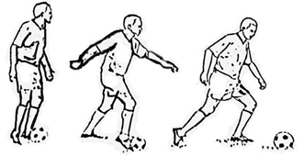
Gambar 1. Menggiring bola menggunakan kaki bagian dalam (Sumber: Sucipto dkk, 2000: 29)
  - Menggiring Bola Menggunakan Kaki Bagian Luar
Menggiring bola menggunakan kaki bagian luar pada umumnya digunakan untuk melewati/mengecoh lawan. Analisis menggiring bola dengan kaki bagian luar adalah sebagai berikut:
- Posisi kaki menggiring bola sama dengan posisi menendang
bola dengan punggung kaki bagian luar.
- Kaki yang digunakan menggiring bola hanya menyentuh/ mendorong bola bergulir ke depan.
- Tiap melangkah secara teratur kaki menyentuh bola.
- Bola selalu dekat dengan kaki agar bola tetap dikuasai.
- Kedua lutut sedikit ditekuk agar mudah untuk menguasai bola.
- Pada saat kaki menyentuh bola pandangan ke arah bola,
selanjutnya melihat situasi.
- Kedua lengan menjaga keseimbangan di samping badan.

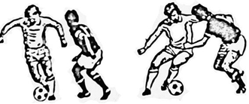
Gambar 2. Menggiring bola menggunakan kaki bagian luar (Sumber: Sucipto dkk, 2000: 30)

  - Menggiring Bola Menggunakan Punggung Kaki
Mengiring bola menggunakan punggung kaki pada umumnya digunakan untuk mendekati jarak dan paling cepat dibandingkan kaki bagian lainnya. Analisis menggiring bola menggiring bola dengan punggung kaki adalah sebagai berikut:
- Posisi kaki menggiring bola sama dengan posisi menendang
dengan punggung kaki.
- Kaki yang digunakan menggiring bola hanya mendorong bolaterlebih dahulu ditarik ke belakang dan diayun ke depan.
- Tiap melangkah secara teratur kaki menyentuh bola.
- Bola bergulir harus selalu dekat kaki dengan demikian bola tetap dikuasai.
- Kedua lutut sedikit ditekuk agar mudah menguasai bola.
- Pandangan melihat bola pada saat kaki menyentuh, kemudianlihat situasi dan kedua lengan menjaga keseimbangandi samping badan.

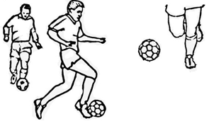
Gambar 3. Menggiring bola menggunakan punggung kaki (Sumber: Sucipto, 2000: 31)
Berdasarkan berbagai pendapat di atas dapat disimpulkan bahwa menggiring bola konsepnya hampir sama dengan menendang bola. Menggiring bola adalah menendang bola terputus-putus sehingga bola selalu dalam kontrol dan penguasaan pemain. Menggiring bola dapat dilakukan dengan menggunakan kaki bagian dalam, kaki bagian luar, dan punggung kaki.
- Menendang Bola (Passing)
Passing atau menendang bola adalah keterampilan paling penting untuk dikuasai dalam permainan sepakbola, memindahkan bola dari kaki seorang pemain kepada pemain lain dengan cara menendang. Ketepatan atau akurasi tendangan sangat diperlukan agar dapat mengoper bola kepada pemain satu tim dan melakukan tembakan ke arah gawang lawan. Maka teknik dasar menendang bola merupakan dasar dalam permainan sepakbola. Menurut Sukatamsi (2001: 22) seorang pemain sepakbola yang tidak mempunyai teknik menendang bola dengan sempurna tidak mungkin menjadi pemain yang baik.
Untuk menunjang hasil tendangan yang baik, maka perlu menguasai prinsip-prinsip teknik menendang bola (passing). Menurut Sukatamsi (2001: 17-39),prinsip-prinsip menendang bola (passing) terdiri atas: (1) pandangan mata, (2) kaki tumpu, (3) kaki yang menendang, (4) bagian bola yang ditendang, (5) sikap badan.Menurut Sucipto, dkk. (2000:17), Menendang dibedakan beberapa macam, yaitu menendang dengan kaki bagian dalam (inside), kaki bagian luar (outside), punggung kaki (instep), dan punggung kaki bagian dalam (inside of the instep).

      - Menendang dengan kaki bagian dalam.
Menurut Sucipto, dkk. (2000: 17), teknik menendang dengan kaki bagian dalam digunakan untuk mengoper jarak pendek (short passing). Analisis gerak menendang dengan kaki bagian dalam adalah sebagai berikut.
- Badan menghadap sasaran di belakang bola.
- Kaki tumpu berada di samping bola kurang lebih 15 cm, ujung kaki menghadap sasaran, lutut sedikit ditekuk.
- Kaki tendang ditarik ke belakang dan diayunkan ke depan sehingga mengenai bola.
- Perkenaan kaki pada bola tepat pada mata kaki dan tepat di tengah-tengah bola.
- Pergelangan kaki ditegangkan saat mengenai bola.
- Gerak kai tendang diangkat mengahadap sasaran.
- Pandangan ditunjukkan ke bola dan mengikuti arah jalannya bola terhadap sasaran.
- Kedua lengan terbuka di samping badan.

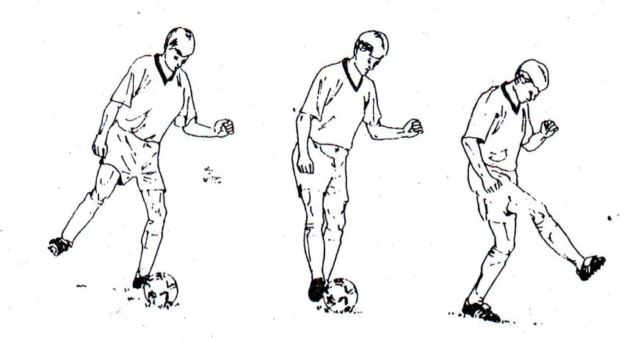
Gambar 4. Menendang bola dengan kaki bagian dalam
(Sumber : Sucipto dkk, 2000: 18)

      - Menendang dengan kaki bagian luar.
Menurut Sucipto, dkk. (2000: 19),teknik menendang dengan kaki bagian luar digunakan untukmengoper jarak pendek
(short passing). Analisis gerak menendang dengan kaki bagian luar adalah sebagai berikut:
- Posisi badan di belakang bola, kaki tumpu disamping bola kurang lebih 25 cm, ujung kaki mengahadap ke sasaran, dan lutut kaki sedikit di tekuk.
- Kaki tendang berada di belakang bola, dengan ujung kaki menghadap ke dalam.
- Kaki tendang ditarik ke belakang diayunkan ke depan sehingga mengenai bola
- Perkenaan kaki pada bola tepat pada punggung kaki bagian luar bola pergelangan kaki ditegangkan.
- Gerak lanjut kaki tendang diangkat serong kurang lebih 45 derajat menghadap sasaran.
- Pandangan ke bola dan mengikuti jalanya bola ke sasaran.
- Kedua lengan terbuka menjaga keseimbangan di samping badan.

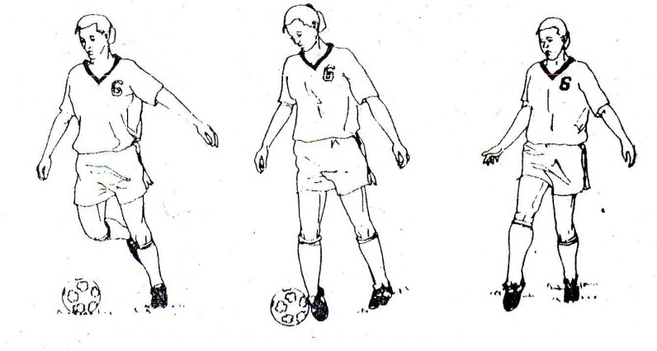
Gambar 5. Menendang bola dengan kaki bagian luar
(Sumber: Sucipto dkk, 2000: 19)

      - Menendang dengan punggung kaki
Menurut Sucipto, dkk. (2000: 20), teknik menendang dengan punggung kaki digunakan untuk menembak ke gawang (shooting at the goal). Analisis gerak menendang dengan punggung kaki adalah sebagai berikut.
- Badan dibelakang bola sdikit condong ke depan, kaki tumpu diletakkan di samping bola dengan ujung kaki menghadap ke sasaran, dan lutut sedikit ditekuk.
- Kaki tendang berada di belakang bola dengan punggung kaki menghadap ke depan.
- Kaki tendang ditarik ke belakang dan diayunkan ke depan sehingga mengenai bola.
- Perkenaan kaki tepat pada punggung kaki penuh dan tepat pada tengah-tengah bola dan pada saat mengenai bola pergelangan kaki ditegangkan
- Gerak lanjut kaki tendang diarahkan dan diangkat ke arah sasaran.
- Pandangan mengikuti jalannya bola dan ke sasaran.

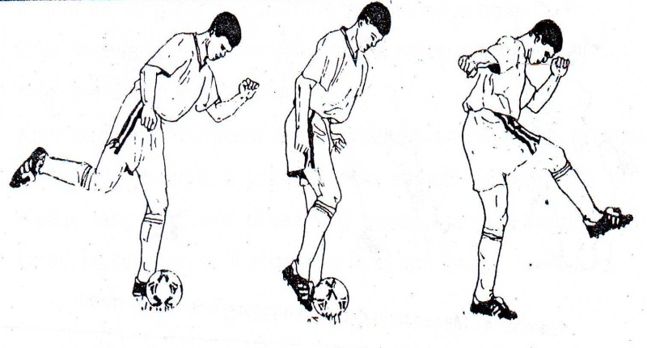
Gambar 6. Menendang bola dengan punggung kaki
(Sumber: Sucipto dkk, 2000: 20)

- Menghentikan Bola (Stoping)
Menghentikan bola merupakan salah satu teknik dalam permainan sepakbola yang penggunaannya bersamaan dengan teknik menendang bola. Tujuannya menghentikan bola untuk mengontrol bola yang termasuk didalamnya untuk mengatur tempo permainan, mengalihkan laju permainan dan memudahkan untuk passing (Sucipto, dkk. 2000: 22). Dilihat dan perkenaan bagian badan yang pada umunya digunakan untuk menghentikan bola adalah kaki, paha, dan dada. Bagian kaki yang bisa digunakan untuk menghentikan bola adalah kaki bagian dalam, kaki bagian luar, punggung kaki, dan telapak kaki.
- Menghentikan bola dengan kaki bagian dalam.
Pada umumnya digunakan untuk menghentikan bola yang datangnya menggelinding, bola pantul ke tanah, dan bola di udara sampai setinggi paha. Menurut Sucipto, dkk. (2000: 22), analisis menghentikan bola dengan kaki bagian dalam adalah sebagai berikut:
- Posisi badan segaris dengan datangnya bola.
- Kaki tumpu mengarah pada bola dengan lutut sedikit ditekuk.
- Kaki penghenti diangkat dengan permukaan bagian dalam kaki dijulurkan ke depan segaris dengan datangnya bola.
- Bola menyentuh kaki persis di bagian dalam kaki atau mata kaki.
- Kaki penghenti mengikuti arah bola.
- Pandangan mengikuti jalannya bola sampai bola berhenti.
- Kedua lengan dibuka disamping badan untuk menjaga keseimbangan.

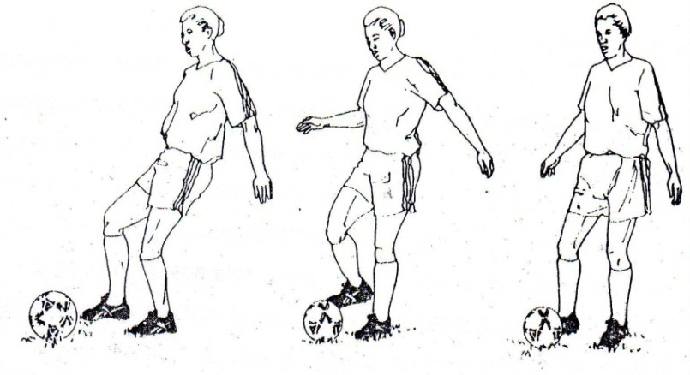

Gambar 7. Menghentikan bola dengan kaki bagian dalam
(Sumber: Sucipto dkk, 2000: 23)

- Menghentikan bola dengan kaki bagian luar.
Pada umumnya digunakan untuk menghentikan bola yang datangnya menggelinding, bola pantul, dan bola diudara setinggi paha. Menurut Sucipto, dkk. (2000: 23), analisis menghentikan bola dengan kaki bagian luar sebagai berikut:
- Posisi badan menghadap datangnya bola.
- Kaki tumpu berada disamping kurang lebih 30 derajat dan garis datangnya bola dengan lutut sedikit ditekuk.
- Kaki penghenti diangkat sedikit dengan permukaan kaki bagian luar dijulurkan ke depan menjemput datangnya bola.
- Bola menyentuh tepat di permukaan kaki bagian luar.
- Pada saat kaki menyentuh bola, kaki penghenti mengikuti arah bola sampai berada di bawah badan atau terkuasai.
- Lengan berada disamping badan untuk menjaga keseimbangan.

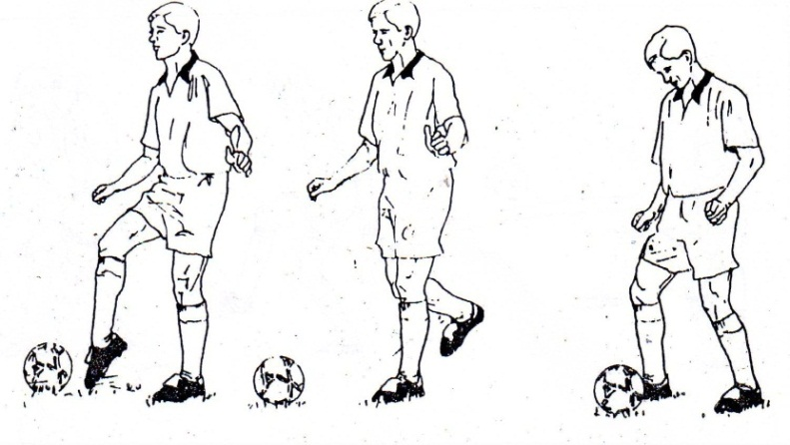
Gambar 8. Menghentikan bola dengan kaki bagian luar
(Sumber: Sucipto dkk, 2000: 24)

- Menghentikan bola dengan punggung kaki.
Pada umumnya digunakan untuk menghentikan bola di udara sampai setinggi paha. Menurut Sucipto, dkk. (2000: 24), analisis menghentikan bola dengan punggung kaki sebagai berikut:
- Posisi badan menghadap datangnya bola
- Kaki tumpu berada di samping kurang lebih 15 cm dan garis datangnya bola dengan lutut sedikit ditekuk.
- Kaki penghenti diangkat dan dijulurkan ke depan menjemput datangnya bola.
- Bola menyentuh kaki tepat di punggung kaki.
- Pada saat kaki menyentuh bola, kaki penghenti mengikuti arah bola sampai berhenti di badan atau terkuasai.

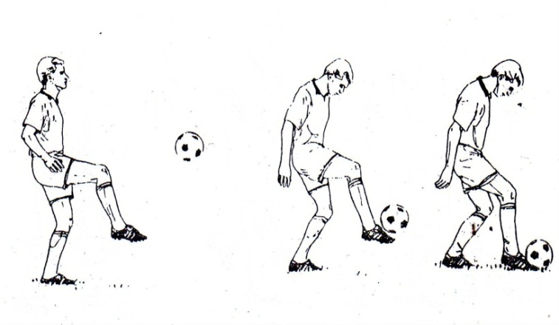
Gambar 9. Menghentikan bola dengan punggung kaki
(Sumber: Sucipto dkk, 2000: 25)

- Menghentikan bola dengan telapak kaki.
Pada umunya digunakan untuk menghentikan bola pantul dari tanah.Seringkali kita juga melihat pemain sepakbola menghentikan bola datar menggunakan telapak kaki dengan jalan bola kencang. Menurut Sucipto, dkk. (2000: 25), analisis menghentikan bola dengan telapak kaki sebagai berikut:
- Posisi badan lurus dengan arah datangnya bola.
- Kaki tumpu berada di samping kurang lebih 15 cm dan garis datangnya bola dan lutut sedikit ditekuk.
- Kaki penghenti diangkat sedikit dengan telapak kaki dijulurkan menghadap sasaran.
- Pada saat bola masuk ke kaki ujung kaki diturunkan sehingga bola berhenti di depan badan.
- Pandangan mengikuti arah bola sampai bola berhenti.

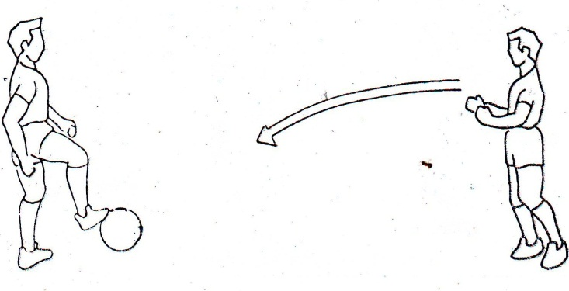
Gambar 10. Menghentikan bola dengan telapak kaki
(Sumber: Sucipto dkk, 2000: 26)

Kesalahan-kesalahan yang sering terjadi adalah tidak tepatnya perkenaan bagian kaki, sehingga bola seringkali tidak dalam posisi siap untuk ditendang. Faktor lain adalah tidak tepatnya waktu untuk menghentikan bola, seringkali bola lepas atau lewat sebelum telapak kaki menyentuh bola.

- Menendang Bola ke Gawang (Shooting)

Shootingatau menendang bola ke gawang merupakan salah satu teknik dasar dalam permainan sepakbola yang perlu dikuasai oleh pemain sepakbola. Tujuan dari shooting ke arah gawang adalah untuk mencetak gol. Dalam shooting, ketepatan atau akurasi tendangan sangat diperlukan, agar pemain dapat menendang bola tepat ke arah gawang dan dapat mencetak gol. Menendang bola ke arah gawang dapat dilakukan dengan semua bagian kaki, namun secara teknis agar menghasilkan hasil tendangan keras dan terarah, dapat digunakan dengan punggung kaki. Menurut Komarudin (2005: 51-52),menendang bola ke arah gawang, hanya dapat dilakukan dengan sikap awal kedua kaki dan arah tubuh yang baik, yaitu dengan memperhatikan:
- Kaki tumpu dan Kaki ayun (Steady leg position)
Kaki yang tidak menendang bola dinamakan kaki tumpu, dan kaki yang menendang bola dinamakan kaki ayun. Untuk menghasilkan tendangan bola bawah, kaki tumpu di samping atau agak ke depan bola dan ujung kaki tumpu mengarah ke sasaran. Pergelangan kaki ayun harus terkunci atau kaku saat mengenai bola.
- Bagian bola
Bagian bola yang dikenakan oleh kaki ayun adalah bagian tengah bola. Akan sangat keras dan dapat terarah dengan baik apabila dapat mengenai tepat di titik tengah bola.
- Perkenaan kaki dengan bola (impact)
Bagian kaki ayun yang mengenai bola harus pada punggung kaki penuh atau kura-kura kaki.
- Akhir gerakan (follow trough)
Sebagai tindak lanjut gerakan menendang dan memberi hasil tendangan yang keras, maka kaki ayun harus betul-betul optimal kedepan.

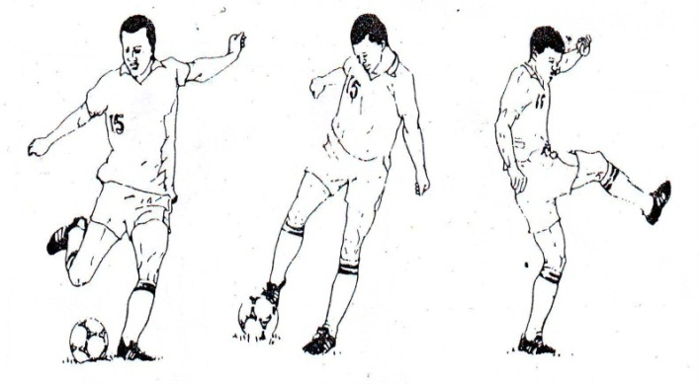
Gambar 13. Menendang bola ke arah gawang
(Sumber: Sucipto dkk, 2000: 21)

- Pengertian Ekstrakurikuler
Kegiatan ekstrakurikuler diadakan untuk menambah kegiatan dan pengetahuan siswa di luar jam pelajaran, dengan kegiatan ekstrakurikuler di harapkan dapat mengarahkan siswa melakukan hal-hal yang positif yang bermanfaat bagi dirinya. Menurut Depdiknas dalam Buku Jurnal Pendidikan Jasmani Indonesia (POR FIK UNY, 2008: 63), dijelaskan bahwa kegiatan ekstrakurikuler merupakan program sekolah, berupa kegiatan siswa yang bertujuan untuk memperdalam dan memperluas pengetahuan siswa, optimasi pelajaran terkait, menyalurkan bakat dan minat, kemampuan dan keterampilan serta untuk lebih memantapkan kepribadian siswa. Tujuan ini mengandung makna bahwa kegiatan ektrakurikuler berkaitan erat dengan proses belajar mengajar. Kemudian dijelaskan pula bahwa kegiatan ekstrakurikuler adalah kegiatan yang diselenggarakan di luar jam pelajaran yang tercantum dalam susunan program sesuai dengan keadaan dan kebutuhan sekolah, berupa kegiatan pengayaan dan perbaikan yang berkaitan dengan program kurikuler.Kegiatan ekstrakurikuler adalah program yang dipilih peserta didik berdasarkan bakat dan minat.
Menurut Yudha M. Saputra (1999: 6),kegiatan ekstrakurikuler adalah kegiatan pendidikan di luar pelajaran sekolah biasa, yang dilakukan di sekolah atau di luar sekolah dengan tujuan untuk memperluas pengetahuan siswa, mengenai hubungan antar mata pelajaran, menyalurkan bakat dan minat, serta melengkapi pembinaan manusia seutuhnya. Ekstrakurikuler akan bertambah jenis dan macam seiring kebutuhan siswa dan tuntutan perkembangan jaman, serta ekstrakurikuler akan tetap eksis dan diakui keberadaanya di sekolah tergantung oleh beberapa faktor antara lain: guru, pelatih, sarana dan prasarana serta minat siswa itu sendiri.
Terdapat beberapa jenis kegiatan ekstrakurikuler yang dilaksanakan di sekolah, yaitu ekstrakurikuler olahraga antara lain: sepakbola, bolabasket, bulutangkis, tenis meja, pencak silat, dan bolavoli. Di samping ekstrakurikuler olahraga terdapat ekstrakurikuler pramuka, kesenian, Karya Ilmiah Remaja (KIR).
- Tujuan Kegiatan Ekstrakurikuler
Menurut Yudha M. Saputra (1999: 16), kegiatan ekstrakurikuler adalah memberikan sumbangan pada perkembangan kepribadian anak didik, khususnya bagi mereka yang berpartisipasi dalam kegiatan tersebut. Bahkan Depdikbud menetapkan susunan program tersebut sebagai peningkatan kualitas siswa pada seluruh jenjang pendidikan. Jadi perkembangan anak didik tersebut, intelektual dan juga perilaku, merupakan tujuan mendasar untuk dicapai melalui ekstrakurikuler.
Berdasarkan beberapa pendapat di atas dapat disimpulkan bahwa kegiatan ekstrakurikuler adalah kegiatan di luar jam pelajaran yang dilaksanakan di sekolah maupun di luar sekolah yang bertujuan untuk menambah wawasan dan keterampilan siswa menurut kegiatan ekstrakurikuler yang diikuti oleh siswa.
- Karakteristik Siswa SMP
Siswa SMP mengalami masa remaja satu periode perkembangan sebagai transisi masa anak-anak menuju masa dewasa. Siswa SMP sebagai peserta didik dipandang ahli psikologi sebagai individu yang berada pada tahap yang tidak jelas dalam rangkaian proses perkembangan seseorang. Ketidakjelasan karena mereka berada pada periode transisi dari periode kanak-kanak menuju periode dewasa.
Menurut Andi Mappiare (1987: 32-35), ada ciri-ciri yang dialami oleh hampir semua remaja yang bersifat universal yaitu:
  - Ketidakstabilan keadaan perasaan dan emosi
Hal sikap dan moral, terutama menonjol menjelang akhir remaja awal (15-17 tahun). Organ-organ seks yang telah matang menyebabkan remaja mendekati lawan seks
  - Kemampuan mental atau kemampuan berpikir mulai sempurna, akibatnya remaja suka menolak hal-hal yang tidak masuk akal
  - Hal status remaja yang sulit ditentukan, ada keraguan orang dewasa untuk memberi tanggungjawab kepada remaja.
  - Mengalami banyak masalah karena bertentangan pendapat, berkurangnya bantuan dari orangtua, dan menganggap dirinya sudah mampu untuk bersosialisasi
  - Masa yang kritis, remaja dihadapkan dengan soal apakah mampu memecahkan suatu masalah atau tidak.

Perubahan dalam sikap dan perilaku pada masa remaja diikuti dengan perubahan fisik. Selama masa remaja perubahan fisik berlangsung secara pesat dan perubahan perilaku serta sikap pun berkembang secara pesat pula. Secara psikologis, masa remaja adalah usia dimana individu berintegrasi dengan masyarakat dewasa. Pada siswa SMP perubahan fisik yang terjadi diantaranya adalah pertumbuhan tinggi badan dan berat badan. Secara emosional pada masa SMP adalah waktu untuk belajar mengatur emosi. Semua proses perubahan yang terjadi adalah proses untuk mencapai tingkat pemahaman norma dan moral yang lebih baik.
Menurut Sri Rumini dkk (1995: 37), pada masa remaja awal (12/13-17/18 tahun) mempunyai karakteristik sebagai berikut:
- Keadaan Perasaan dan Emosi
Keadaan perasaan dan emosinya sangat peka, tidak stabil, sering dilanda pergolakan, sehingga selalu mengalami perubahan dalam perbuatannya. Dalam mengerjakan sesuatu, misalnya belajar mula-mula bergairah dan tiba-tiba jadi enggan dan malas.
- Keadaan Mental
Kemampuan mental khususnya kemampuan pikirnya mulai sempurna/ kritis. Remaja menolak hal-hal yang kurang dimengerti maka sering terjadi pertentangan dengan orang tua, guru, maupun orang dewasa lainnya.

- Keadaan Kemauan
Kemauan atau keinginan mengetahui berbagai hal dengan jalan mencoba segala hal yang dilakukan orang lain atau orang dewasa.
Siswa mengalami egosentris, yaitu kondisi yang hanya mementingkan pendapatnya sendiri dan mengabaikan pandangan orang lain. Siswa SMP mengalami perubahan persepsi secara selaras dengan peningkatan kemampuan kognitif. Secara emosional, siswa SMP mengalami peningkatan rentang dan intensitas emosinya.
Karakteristik siswa yang mengikuti ekstrakurikuler sepakbola di SMP Negeri 1 Srandakan sebagai berikut:
- Mempunyai postur tubuh kecil
- Hanya beberapa siswa yang mengikuti SSB
- Kurang disiplin
- Mudah kelelahan
- Emosi masih tinggi
- Penelitian yang Relevan
Penelitian yang relevan dengan penelitian ini adalah penelitian sebagai berikut:
- Rahmadhaniar Kalbu Adi (2010) yang berjudul, “Kemampuan Dasar Bermain Sepakbola Siswa Putra Kelas VII SMP N 2 Wates Tahun Ajaran 2010/2011”. Penelitian ini merupakan penelitian deskriptif menggunakan metode survei. Subyek pada penelitian ini adalah siswa putra kelas VII SMP N 2 Wates yang berjumlah 52 siswa. Adapun hasil dari penelitian dari 52 siswa yang mengikuti tes kemampuan dasar bermain sepakbola siswa putra kelas VII SMP N 2 Wates Tahun Ajaran 2010/2011 adalah baik sekali 4 siswa (7,7%), 11 siswa (21,1%) kategori baik, 21 siswa (40,4%) kategori sedang, 13 siswa (25,0%) kategori kurang, 3 siswa (5,3%) kategori kurang sekali.Dan disimpulkan bahwa kemampuan dasar bermain sepakbola siswa putra kelas VII SMP N 2 Wates Tahun Ajaran 2010/2011 dalam kategori sedang sebanyak 21 siswa atau dengan persentase 40,4%.
- Yunanta Eka Prasetya (2009) dengan judul “Kemampuan dasar Sepakbola Siswa SMP Negeri Paliyan Yang Mengikuti Ekstrakurikuler Sepakbola”, hasil penelitian menunjukkan bahwa kemampuan dasar sepakbola siswa Negeri 1 Paliyan Gunungkidul yang mengikuti ekstrakurikuler sepakbola adalah sebagai berikut: baik sekali 1 anak atau sebesar 3,3% kategori baik sebanyak 10 anak atau sebesar 33,3%, kategori cukup sebanyak 12 anak atau sebesar 40%, kategori kurang sebanyak 4 anak atau sebesar 13,3 anak dan kategori kurang sekali sebanyak 3 anak atau sebesar 10%.
- Kerangka Berpikir
Sepakbola adalah permainan tim yang memainkan dan memperebutkan bola diantara para pemain dengan tujuan dapat memasukkan bola ke gawang lawan dan mempertahankan gawang dari kemasukan bola, untuk itu pemain harus menguasai kemampuan dasar bermain sepakbola. Teknik dan kemampuan dasar akan mendukung permainan individu yang baik, sehingga pada saat permainan sesungguhnya berlangsung maka pemain yang tampil maksimal akan memudahkan kerjasama tim, baik saat menyerang maupun bertahan.Kemampuan dasar ini dapat lebih baik jika ditunjang dengan kondisi fisik yang baik.Untuk lebih berprestasi pemain sepakbola harus mengasah kemampuannya baik teknik maupun fisiknya. Perpaduan dari teknik-teknik dasar di atas akan menyuguhkan permainan yang aktraktif dan indah jika pemain mempunyai kemampuan yang lebih.
Kemampuan dasar pada siswa yang mengikuti ekstrakurikuler secara dapat diketahui dari bagaimana siswa yang bersangkutan menggiring bola (dribbling), mengoper (passing),menendang bola ke arah gawang (shooting), danmenghentikan bola (stoping). Tes kecakapan bermain sepakbola ini bertujuan untuk mengetahui seberapa besar kemampuan dasar siswa yang mengikuti ekstrakurikuler sepakbola di SMP Negeri 1 Srandakan.

BAB III
METODE PENELITIAN

- Desain Penelitian
Desain penelitian ini adalah deskriptif, sehingga dalam langkah penelitian tidak perlu melakukan hipotesis. Suharsimi Arikunto (2003: 309),penelitian deskriptif merupakan penelitian nonhipotesis tetapi hanya menggambarkan seperti adanya tentang suatu variabel, gejala, atau keadaan.
Metode yang digunakan dalam penelitian ini menggunakan metode survei dengan menggunakan teknik tes dan pengukuran. Penelitian survei menurut Sugiyono (2006: 7), adalah penelitian yang dilakukan pada populasi besar atau kecil, tetapi data yang dipelajari adalah data dari sampel yang diambil dari populasi tersebut. Salah satu tujuan penelitian survei adalah mendeskripsikan atau menggambarkan suatu gejala maupun keadaan.
- Definisi Operasional Variabel Penelitian
Variabel dalam penelitian ini adalah variabel tunggal yaitu kemampuan dasar sepakbola pada siswa yang mengikuti ekstrakurikuler sepakbola di SMP Negeri 1 Srandakan. Kemampuan dasar bermain sepakbola adalah kemampuan untuk melakukan gerakan-gerakan atau teknik dasar dalam permainan sepakbola yang terdiri atas kemampuan dribbling, passing,stopping, dan shooting.

- SubjekPenelitian
Subjek penelitian ini adalah seluruh siswa yang mengikuti ekstrakurikuler sepakbola di SMP Negeri 1 Srandakan. Adapun jumlah siswa yang mengikuti ekstrakurikuler sebanyak 44 siswa.
- Instrumen Penelitian dan Pengumpulan Data
- Instrumen Penelitian
Instrumen adalah alat yang digunakan untuk mendapatkan data yang diinginkan. Instrumen merupakan alat bantu yang digunakan agar kegiatan tersebut menjadi sistematis dan dipermudah. Menurut Suharsimi Arikunto (2006: 150), instrumen dibagi menjadi 2 macam, yaitu tes dan nontes. Instrumen yang digunakan dalam penelitian ini yaitu dengan menggunakan tes praktek kepada responden mengenai kemampuan dasar sepakbola.MenurutSuharsimiArikunto (2002:128), yang dimaksud teknik pengumpulan data adalah cara yang ditempuh untuk memperoleh data sesuai dengan pengumpulan yang dibutuhkan.
Pada penelitian ini, untuk mengumpulkan data digunakan instrumen yang telah ada. Instrumen yang dimaksud adalah sepakbola David Lee, yaitu tes dengan bola (Suwarno Kr, 2001: 8). Tes ini terdapat beberapa tes seperti dribbling zig zag, stoping, passing dan dribbling cepat. Instrumen diatas adalah beberapa kemampuan dasar yang mampu memperlihatkan kemampuan dasar seorang pemain sepakbola. Diperoleh nilai koefisien alpha sebesar 0,900. Koefisien diatas 0,75 sudah dinyatakan reliabel (Yunanta Prasetya, 2009: 45). Dalam penelitian ini yang diteliti kemampuan dasar sepakbola yang termasuk didalam tes teknik sepakbola.
- Teknik Pengumpulan Data
- Sarana dan prasarana penunjang
- lapangan sepakbola
- bola sepak
- cone
- peluit
- stopwatch
- meteran
- Kapur/gamping untuk mewarnai garis lapangan
- Petugas Tes:
Guspa dan Jeni : sebagai pengukur waktu
Ryan dan Nanda : sebagai pencatat waktu
Adib dan Johan : menyiapkan alat
- Tes Teknik dengan bola David Lee
- Testor memberikan aba-aba siap, testi dibelakang garis start berdiri. Waktu ada aba-aba “ya” testi menggiring bola melewati tanda secara zig zag sampai tanda terakhir, bola ditempatkan dikotak, kemudian testi menendang bolake arah sararan (gawang) menggunakan kaki kanan dan kaki kiri berganti ganti sampai dua kali masuk, kanan satu kali dan kiri satu kali. Jika belum memenuhi, terus dilakukan sampai memenuhi ketentuan atau bola yang ditendang sudah habis. Selanjutnya mengambil bola ditempat kotak, seterusnya menggiring bola secepatnya dan menempatkan bola didalam kotak. Waktu yang diambil dari aba-aba “ya” sampai testi menempatkan bola dikotak terakhir. Tes dilakukan 3 kali pelaksanaan, hasil tes diambil yang terbaik.
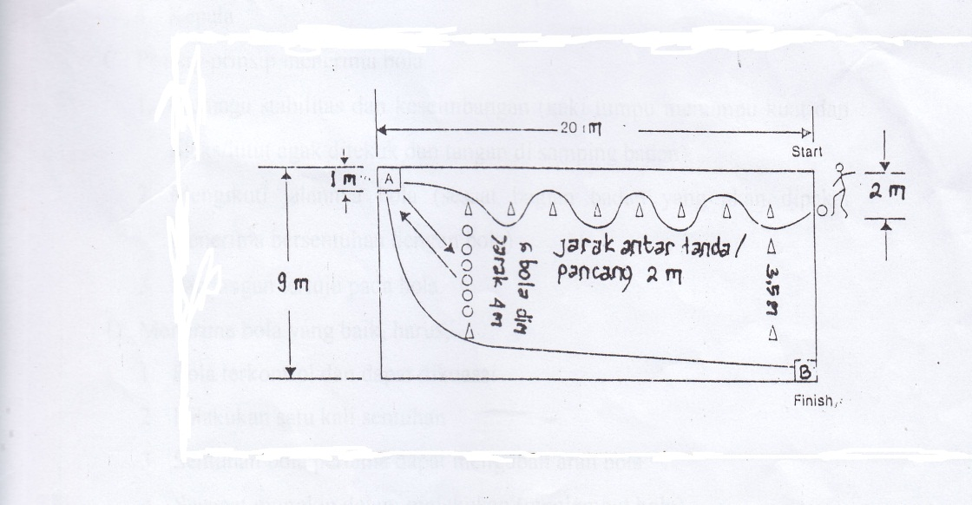
Gambar 20. Tes Potensi David Lee
(Sumber: Suwarno Kr, 2001: 8)

- Teknik Analis Data
Penelitian ini merupakan penelitian deskriptif yang bertujuan untuk memberikan gambaran realita yang ada tentang kemampuan dasar bermain sepakbola bagi siswa yang mengikuti ekstrakurikuler sepakbola di SMP Negeri 1 Srandakan. Teknik analisis data yang digunakan adalah statistik deskriptif. Statistik ini ditujukan untuk mengumpulkan data, menyajikan data dan menentukan nilai. Selanjutnya dilakukan pemaknaan sebagai pembahasan atas permasalahan yang diajukan dengan mengacu pada standar kemampuan dasar sepakbola yang sudah ditentukan.
Hasil penelitian dituangkan dalam 5 kategori, yaitu baik sekali, baik, sedang, kurang , kurang sekali. Menurut B. Syarifudin (2010: 114), pengkategorian berdasarkan mean dan standar deviasi adalah sebagai berikut:
Selanjutnya karena ini merupakan data invers maka makna kategori akan terbalik seperti berikut:
Tabel 1. Kategori Kemampuan Dasar Bermain Sepakbola
No | Rumus | Kategori
1  2  3  4  5 | X < (M-1.5 SD )  (M-1.5 SD ) < X< ( M - 0.5 SD)  ( M - 0.5 SD ) < X < ( M + 0.5 SD)  ( M + 0.5 SD) < X < ( M + 0.5 SD)  X > ( M + 1.5 SD) | Baik Sekali  Baik  Sedang  Kurang  Kurang Sekali
Sumber B. Syarifudin, ( 2010: 115)
Keterangan:
X = skor
M = mean ( rata-rata)
SD = standar deviasi

Setelah diketahui kemampuan dasar bermain sepakbola bagi siswa yang mengikuti ekstrakurikuler, yang termasuk kategori baik sekali, baik, sedang, kurang, kurang sekali, maka akan ditemukan berapa besar persentase. Menurut Anas Sudijono (1987: 40) cara menghitung persentase dengan rumus yaitu:
Persentase hasil % P: $\frac{f}{\begin{aligned}N \\ \end{aligned}}$ x100%
Keterangan:
f : frekuensi
N : jumlah frekuensi atau banyaknya individu

BAB IV
HASIL PENELITIAN

- Data dan Hasil Penelitian
Penelitian ini merupakan penelitian deskriptif, sehingga keadaan objek akan digambarkan sesuai dengan data yang diperoleh. Dari hasil penelitian tentang kemampuan dasar bermain sepakbola siswa yang mengikuti Ekstrakurikuler Sepakbola di SMP Negeri 1 Srandakan Kabupaten Bantul, perlu dideskripsikan secara lebih mendetail dari hasil Uji David Lee yaitu tes teknik dengan bola ( driblling, passing , stoping, dan shooting).
- Data Hasil Tes David Lee Siswa Peserta Ekstrakurikuler Sepakbola Kelas VII.

Setelah melalui Tes Teknik Bermain Sepakbola dari David Lee siswa peserta ekstrakurikuler sepakbola kelas VII mendapatkan hasil sebagai berikut :
Subjek | Kelas | Keterangan |  |  | Waktu terbaik
Subjek | Kelas | 1 | 2 | 3 | Waktu terbaik
1 | VII | 33,57 | 44,44 | 26,12 | 26,12
2 | VII | 32,74 | 52,72 | 27,41 | 27,41
3 | VII | 26,19 | 30,67 | 26,45 | 26,19
4 | VII | 31,19 | 28,49 | 28,44 | 28,44
5 | VII | 28,89 | 27,93 | 25,91 | 25,91
6 | VII | 37,06 | 34,66 | 25,59 | 25,59
7 | VII | 26,7 | 25,48 | 30,45 | 25,48
8 | VII | 29,42 | 22,62 | 27,35 | 22,62
9 | VII | 37,39 | 28,25 | 25,99 | 25,99
10 | VII | 36,74 | 36,64 | 27,11 | 27,11
11 | VII | 29,47 | 27,53 | 26,21 | 26,21
Subjek | Kelas | Keterangan |  |  | Waktu  terbaik
Subjek | Kelas | 1 | 2 | 3 | Waktu  terbaik
12 | VII | 26,65 | 24,13 | 25,51 | 24,13
13 | VII | 29,48 | 24,23 | 24,48 | 24,23
14 | VII | 36,97 | 25,35 | 29,22 | 25,35
15 | VII | 30,46 | 26,24 | 29,27 | 26,24
16 | VII | 29,93 | 27,55 | 24,54 | 24,54
17 | VII | 31,06 | 25,94 | 29,1 | 25,94
18 | VII | 31,98 | 27,70 | 29,23 | 27,70
19 | VII | 31,11 | 23,22 | 29,3 | 23,22

Setelah dilakukan tes sebanyak tiga kali, dari hasil tiga kali tersebut diambil waktu yang terbaik.

- Data Hasil Tes David Lee Siswa Peserta Ekstrakurikuler Sepakbola Kelas VIII

Setelah melalui Tes Teknik Bermain Sepakbola dari David Lee siswa peserta ekstrakurikuler sepakbola kelas VIII mendapatkan hasil sebagai berikut.
Subjek | Kelas | Keterangan |  |  | Waktu terbaik
Subjek | Kelas | 1 | 2 | 3 | Waktu terbaik
1 | VIII | 53,44 | 29,66 | 26,72 | 26,72
2 | VIII | 37,35 | 26,22 | 27,12 | 26,22
3 | VIII | 43,97 | 28,68 | 31,12 | 28,68
4 | VIII | 32,06 | 31,75 | 30,75 | 30,75
5 | VIII | 26,71 | 25,75 | 23,00 | 23,00
6 | VIII | 25,47 | 34,38 | 23,5 | 23,50
7 | VIII | 27,06 | 32,34 | 22,93 | 22,93
8 | VIII | 39,15 | 31,37 | 30,46 | 30,46
9 | VIII | 29,41 | 24,06 | 25,75 | 24,06
Subjek | Kelas | Keterangan |  |  | Waktu  terbaik
Subjek | Kelas | 1 | 2 | 3 | Waktu  terbaik
10 | VIII | 45,56 | 30,56 | 30,76 | 30,56
11 | VIII | 27,03 | 25,06 | 24,13 | 24,13
12 | VIII | 26,62 | 24,6 | 23,78 | 23,78
13 | VIII | 47,47 | 41,43 | 25,12 | 25,12
14 | VIII | 36,75 | 34,1 | 44,28 | 34,10
15 | VIII | 35,25 | 30,41 | 28,53 | 28,53
16 | VIII | 33,53 | 28,03 | 23,97 | 23,97
17 | VIII | 29,87 | 27,72 | 25,50 | 25,50
18 | VIII | 26,54 | 25,03 | 29,57 | 25,03
19 | VIII | 30,69 | 26,19 | 24,22 | 24,22
20 | VIII | 25,84 | 24,04 | 21,35 | 21,35
21 | VIII | 29,87 | 31,97 | 27,47 | 27,47
22 | VIII | 32,34 | 24,31 | 26,71 | 24,31
23 | VIII | 28,03 | 26,28 | 26,06 | 26,06
24 | VIII | 30,69 | 27,13 | 22,87 | 22,87
25 | VIII | 35,22 | 29,65 | 27,81 | 27,81

Setelah dilakukan tes sebanyak tiga kali, dari hasil tiga kali tersebut diambil waktu yang terbaik.
- Kemampuan Dasar Bermain Sepakbola Peserta Ekstrakurikuler Sepakbola SMPN 1 Srandakan

Dalam pokok bahasan ini akan dipaparkan secara keseluruhan hasil kemampuan dasar bermain sepakbola siswa peserta Ekstrakurikuler Sepakbola di SMP Negeri 1 Srandakan Kabupaten Bantul. Data diperoleh dari 44 subjek penelitian dari hasil perhitungan diperoleh skor dengan rentang antara 21,35 sampai 34,10. Rerata diperoleh sebesar 25,90 siswa yang memperoleh skor di bawah rerata sebanyak 22 dan siswa yang memperoleh skor di atas rerata sebanyak 22. Standar deviasi diperoleh sebesar 2,5, modus sebesar 24,13, dan median sebesar 25,75. Lebih jelas disajikan dalam tabeldi bawah ini.
Tabel 3. Distribusi Frekuensi dan Kategori Kemampuan Dasar Bermain Sepakbola Peserta Ekstrakurikuler Sepakbola SMP N 1 Srandakan

No | Interval | Frekuensi | Persentase (%) | Kategori
1 | < 22,15 | 1 | 2.27 | Baik Sekali
2 | 22,16 - 24,65 | 15 | 34.09 | Baik
3 | 24,66 - 27,15 | 17 | 38.64 | Sedang
4 | 27,16 - 29,65 | 7 | 15.91 | Kurang
5 | > 29,66 | 4 | 9.09 | Kurang Sekali
 | Jumlah | 44 | 100,00

Berdasarkan tabel di atas, kemampuan dasar bermain sepakbola siswa peserta ekstrakurikuler sepakbola di SMP Negeri 1 Srandakan Kabupaten Bantul termasuk dalam kategori sedang. Secara rinci, 1 orang atau sebesar (2,27%) dalam kategori sangat baik, 15 orang atau sebesar (34,09%) dengan kategori baik, 17 orang atau sebesar (38,64%) dalam kategori sedang, 7 orang atau sebesar (15,91%) dalam kategori kurang dan 4 orang atau sebesar (9,09 %) dalam kategori kurang sekali.
Berikut ini disajikan grafik untuk memperjelas hasil perbandingan persentase kategori kemampuan dasar bermain sepak bola siswa peserta ekstrakurikuler sepakbola Sekolah Menengah Pertama Negeri 1 Srandakan :

Gambar 1 Grafik Kemampuan Dasar Bermain Sepakbola peserta
Ekstrakurikuler Sepakbola di SMP Negeri 1 Srandakan.

- Pembahasan
Berdasarkan hasil penelitian menunjukkan bahwa kemampuan dasar bermain sepakbola siswa peserta ekstrakurikuler sepakbola di SMP Negeri 1 Srandakan Kabupaten Bantul dapat diungkapkan bahwa sebagian besar mempunyai kemampuan sedang. Secara rinci, 1 orang atau sebesar (2,27%) dalam kategori sangat baik, 15 orang atau sebesar (34,09%) dengan kategori baik, 17 orang atau sebesar (38,64%) dalam kategori sedang, 7 orang atau sebesar (15,91%) dalam kategori kurang dan 4 orang atau sebesar (9,09 %) dalam kategori kurang sekali.
Kemampuan atau penguasaan gerakan-gerakan dasar seperti menggiring bola (dribbling), menendang bola (passing), menahan bola (stoping) dan menembak bola (shooting) sangat menunjang prestasi dalam permainan sepak bola. Penguasaan gerakan menggiring diperlukan untuk dapat menerapkan teknik individu dalam melakukan serangan ke gawang lawan. Adapun penguasaan gerakan passing yang baik diperlukan untuk mendukung kerja sama antar pemain sehingga akan menyuguhkan permainan yang atraktif dan indah untuk dilihat. Selain itu passing memiliki peranan sangat penting untuk membongkar pertahanan lawan. Dengan penguasaan teknik shooting yang baik, pemain dapat mencetak gol yang sebanyak-banyaknya ke gawang lawan. Penguasaan teknik shooting atau menembak bola yang baik dan tepat sasaran memberikan keuntungan yang sangat besar bagi sebuah tim sepak bola.
Pada dasarnya tujuan kegiatan ekstrakurikuler Sepakbola di SMP Negeri 1 Srandakan Kabupaten Bantul adalah untuk menyalurkan bakat siswa dalam berolahraga sepakbola agar dapat mencapai prestasi yang maksimal. Melihat prestasi yang diperoleh dari tes David Lee beberapa peserta ekstrakurikuler dengan kemampuan di bawah kategori sedang perlu ditingkatkan dan perlu peningkatan intensitas khususnya pada kemampuan dasar yang menjadi kelemahan para siswa, sehingga kemampuan dasar bermain sepak bola siswa peserta ekstrakurikuler sepakbola SMP Negeri 1 Srandakan Bantul lebih baik.

BAB V
KESIMPULAN DAN SARAN

- Kesimpulan
Berdasarkan hasil penelitian dari data yang telah diperoleh maka dapat ditarik kesimpulan bahwa kemampuan dasar bermain sepakbola siswa peserta ekstrakurikuler sepakbola di SMP Negeri 1 Srandakan Kabupaten Bantul dapat diungkapkan bahwa (2,27%) dalam kategori sangat baik, (34,09%) dengan kategori baik, (38,64%) dalam kategori sedang, (15,91%) dalam kategori kurang, (9,09%) dalam kategori kurang sekali.
- Implikasi
Hasil penelitian ini mempunyai implilkasi praktis bagi pihak-pihak yang terkait khususnya para guru pengampau ekstrakurikuler, terlebih lagi bagi pelaku olahraga sepakbola, yaitu pelatih dan pemain.
- Bagi Pelatih, sebagai sarana untuk mengevaluasi keberhasilan dalam melatih sepakbola khususnya kemampuan dasar bermain sepak bola. Juga sebagai acuan untuk memberikan latihan lebih intensif teknik dasar yang dibutuhkan oleh pemain.
- Bagi pemain, agar pemain depan mempelajari hal-hal yang dibutuhkan yang mendukung kemampuan dasar bermain sepak bola.
- Keterbatasan
Kendatipun peneliti sudah berusaha keras memenuhi segala ketentuan yang dipersyaratkan, bukan berarti penelitian ini tanpa kelemahan dan kekurangan. Beberapa kelemahan dan kekurangan yang dapat dikemukakan di sini antara lain:
- Tidak diperhitungkan masalah kondisi fisik dan mental responden pada waktu dilaksanakan tes.
- Tidak memperhitungkan masalah waktu dan keadaan tempat pada saat dilaksanakan tes.
- Penelitian hanya dilakukan pada peserta ekstrakurikuler yang jumlahnya sedikit, sehingga kurang luas cakupan subyeknya.
- Saran-saran
Ada beberapa saran yang perlu disampaikan sehubungan dengan hasil penelitian ini, antara lain:
- Dilakukan penelitian lanjut, dengan sampel yang lebih banyak.
- Bagi pelatih ekstrakurikuler sepakbola, agar memberikan teknik dasar yang lebih dibutuhkan oleh dan efektif bagi peserta ekstrakurikuler sepakbola SMP Negeri Srandakan.

DAFTAR PUSTAKA
.
Andi Mappiare. (1987). Psikologi Remaja. Surabaya: Usaha Nasional.

Anas Sudijono. (1987). Pengantar Statistik Pendidikan. Jakarta:
PT Rajawali.

Damar Kawedharjati. (2007). Perbedaan Kemampuan Menggiring Bola antara Pemain Depan dengan Tengah pada Siswa yang Mengikuti Ekstrakurikuler Sepakbola di SMA Negeri di Wilayah Kabupaten Sleman Barat. Yogyakarta: Universitas Negeri Yogyakarta.

Danny Mielke. (2007). Dasar-dasar Sepakbola. Bandung: Pakar Raya.
FIFA. (2008). Laws of The Game. Jakarta: PSSI.
Joseph A, Luxbacher. (1998). Sepakbola. Jakarta: Raja Grafindo Persada.
Komarudin. (2005). Dasar Gerak Sepakbola, Diktat. Yogyakarta: Universitas Negeri Yogyakarta.
Mochamad Sajoto. (1988). Pembinaan Kondisi Fisik dalam Olahraga. Jakarta: Departemen Pendidikan dan Kebudayaan.

PSSI. (2008). Peraturan Umum Pertandingan PSSI. Jakarta: PSSI.

Rahmadhaniar Kalbu Adi (2010). Kemampuan Dasar Bermain Sepakbola Siswa Putra Kelas VII SMP N 2 Wates Tahun Ajaran 2010/2011. Yogyakarta: FIK UNY.

Sri Rumini dkk. (1995). Psikologi Pendidikan. Yogyakarta: UPP UNY.

Sucipto, dkk. (2000). Sepakbola. Departemen Pendidikan dan
Kebudayaan.

Sudjarwo, Iwan dan Nurdin, Enur. (2005). Permainan Sepakbola, Diktat. Tasikmalaya: PJKR FKIP Universitas Siliwangi.

Sugiyono. (2006). Statistika Untuk Penelitian. Bandung: Alfabeta.

Suharno H.P. (1981). Metodik Melatih Permainan Bola Volley. Yogyakarta: Universitas Negeri Yogyakarta.

Suharsimi Arikunto. (2006). Prosedur Penelitian Suatu Pendekatan
Praktik. Jakarta: PT Rineka Cipta.

Sukatamsi. (2001). Permainan Besar I Sepak Bola. Jakarta : Universitas Terbuka.
________ (1998). TeknikDasarBermainSepakbola. Solo: TigaSerangkai
Sukintaka, dkk. (1979). Permainan dan Metodik untuk SGO. Bandung: Remaja Karya Offset.
Sardjono. (1977). Conditioning. Yogyakarta: IKIP Yogyakarta
Suwarno Kr. (2001). Gerak Dasar dan Teknik Dasar Sepakbola.
Yogyakarta: Universitas Negeri Yogyakarta.

Yudha M Saputro. (1999). Pengembangan Kegiatan Kokulikuler dan
Ekstrakurikuler

Yunanta Eka Prasetya (2009). Kemampuan dasar Sepakbola Siswa SMP
Negeri Paliyan yang Mengikuti Ekstrakurikuler Sepakbola. Yogyakarata : FIK UNY.

